ESCUELA SUPERIOR POLITECNICA DEL LITORAL
FACULTAD DE INGENIERÍA EN ELECTRICIDAD Y COMPUTACIÓN
EXAMEN 3raeval ANALISIS REDES ELÉCTRICAS II 13/Sept/2011 IT-2011

PROFESOR: ING. HERNÁN GUTIERREZ ING. CARLOS VILLAFUERTE
ING. OTTO ALVARADO ING. ADOLFO SALCEDO

NOMBRE ALUMNO: PARALELO No:

PRIMER TEMA (32 %)
Dado el diagrama de polos y ceros de la función de transferencia ganancia de voltaje, G₁₂(s)=V₂(s)/V₁(s), de una red de dos puertos:
- Escribir la función de transferencia G₁₂(s) de la red de 2 puertos. (4%)
- Dibujar los diagramas asintóticos de Bode (magnitud y fase) de la función. (18 %)
- A partir de los diagramas asintóticos de Bode determinar la frecuencia ω a la cual: (10 %)
- V₂ = 10V₁
- V₂ adelanta 45º a V₁
jω

σ
j 2275
-j 2275
0
-2
-10
-15
H=500

SEGUNDO TEMA (34 %)
El interruptor en el circuito de la figura ha estado en la posición “a” por un largo tiempo. A t=0, el interruptor se mueve instantáneamente a la posición “b”. Usando técnicas del dominio del tiempo encontrar:
- El valor inicial de v_{a} y dv_{a}/dt a t=0⁺ (7 %)
- La expresión para v_{a}(t) a t>0 (20 %)
- La energía total disipada en el resistor de 600 Ω. (7 %)
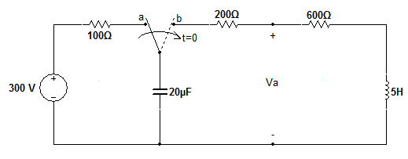

TERCER TEMA (34 %)
Los parámetros de impedancia de circuito abierto de la red de dos puertos de la figura mostrada son: Z11=100 Ω, Z12=-500 Ω, Z21=1000 Ω, Z22=9000 Ω.
- Si R_{L}=1000 Ω encontrar la función de transferencia ganancia de corriente α = I2/I1. (8 %)
- Encuentre el valor de R_{L} para que se produzca la máxima transferencia de potencia al puerto 2. (20 %)
- Encuentre el valor de la máxima potencia transferida a R_{L}. (6 %)
